第1章 塑料制品设计基础

知识要点
- 塑料制品设计基础
- 塑料制品设计要点
- 塑料制品设计基本过程
- 学习回顾
- 练习题

要设计一副先进的塑料模具，首先需要有高水平的设计思路，而且还必须有对制品工艺性、塑料材料的特性及用途、模具钢材的选用、加工方法、模具结构设计、成型方案和注射机的型号等众多方面的研究。其中从模具设计和注射成型的角度研究模具设计的工艺性是非常必要的，其目的是为了减少因模具工艺性不好而给模具制造及成型带来的麻烦。

1.1 塑料制品设计基础
塑料在性能上具有质量轻、强度好、耐腐蚀、绝缘性好、易着色、制品可加工成任意形状，且生产效率高、价格低廉等优点，所以应用日益广泛，本章将简略介绍塑料的一些基础知识。

1.1.1 塑料性质
塑料制品应用的广泛性离不开它自身的性质特点，下面介绍塑料的成分特点。

1．塑料的分子结构
塑料的主要成分是树脂，树脂有天然树脂和合成树脂两种。

2．塑料的成分
- 树脂：主要作用是将塑料的其他成分加以粘合，并决定了塑料的主要性能，如机械、物理、电、化学性能等。树脂在塑料中的比例一般为40%~65%。
- 填充剂：又称添料。正确地选择填充剂，可以改善塑料的性能并扩大它的使用范围。
- 增塑剂：有些树脂的可塑性很小，柔软性也很差，为了降低树脂的熔融黏度和熔融温度，改善其成型加工性能，改进塑料的柔韧性、弹性以及其他各种必要的性能，通常加入能与树脂相溶的不易挥发且高沸点的有机化合物，即增塑剂。
- 着色剂：又称色料，主要是起美观和装饰作用，包含涂料。
- 稳定剂：凡能延缓塑料变质的物质称为稳定剂，分光稳定剂、热稳定剂和抗氧剂。
- 润滑剂：改善塑料熔体的流动性，减少或避免对设备或模具的摩擦和粘附，以及改进塑件的表面光洁度。

1.1.2 常用塑料材料介绍
不同成分的塑料具有不同的使用价值，表1-1所示是常用塑料的性质和用途。
表1-1 常用塑料的性质和用途
名 称 | 性 质 | 应 用 | 设计注意问题
聚氯乙烯  （PVC） | 硬质——机械强度差，化  学性能稳定，价格低廉，阻燃性  软质——耐磨性好，价格低廉，微毒，不宜用于食具及包装食品 | 硬质——宜于制造板、管、门窗、线槽、电开关、插座等  软质——宜于制造塑料凉鞋、薄膜、雨衣、地板胶、墙纸、人造革、软管等 | 流动性差——流道短而粗，  分流道要少拐弯  氯气腐蚀模具——型腔、型  芯等成型零件要电镀
聚乙烯  （PE） | 无毒、柔软、价廉、质轻、软于水 | 高压LDPE——宜于制造  薄膜  低（中）压HDPE——制  造日用品（米桶、面盆、水壶、保鲜盒等） | 收缩率大——设计计算与制  造要充分考虑收缩率  变形大——塑件结构设计要  采取防变形措施

续表
名 称 | 性 质 | 应 用 | 设计注意问题
聚苯乙烯  （PS） | 适用度高，质硬而脆，着色性最好，颜色鲜艳，无毒，价格低  电绝缘性好 | 糖果盆、三角尺、录音带、CD盒、玩具、文具等  电器元件及外壳 | 透明——型腔、型芯要用锻  打钢，以便表面光洁  质硬而脆——脱模斜度α要大，一般α≥2°
ABS | 表面硬度高，尺寸稳定，着色性好，可以镀铬，耐热、耐冲压，无毒 | 家电产品的外壳、食具、厨具等 | 要有足够的脱模斜度α≥5°——防止“顶角”  要注意浇口位置——防止和  减少熔接痕
聚丙烯  （PP） | 综合性能好，优异突出的韧性、不透明、无毒，密度（0.9g/cm³）小，能浮于水 | 铰链性产品（眼镜盒）、塑料袋、绳、编织袋、薄膜、水上救生器材、飞机用具、家电产品、外壳 | 收缩变形较大——设计计算  要考虑收缩对产品配合的影响，要有防变形的结构  铰链性产品要注意浇口的位置  流动性好——模具的配合面  要求高，以防溢料
聚酰胺（尼龙）  （PA） | 耐磨性好，耐酸、耐碱、耐压、耐水，自润滑性好，不透明 | 尼龙丝、齿轮、轴承、水龙头、密封圈等 | 流动性最好——要求模具分  型面、配合面的精度高，以免溢料  收缩大，尺寸不稳定——尺  寸计算和制造模具均要考虑收缩的影响  脱模阻力大——脱模斜度宜  取大一些
聚甲醛（赛钢）  （POM） | 是一种较理想的代替钢、铝的塑料  优异的综合性能，自润滑性好，颜色鲜艳  机械性能可与钢相比，价格较贵 | 齿轮、轴承、轮、弹簧、游戏机按钮、风扇叶片等家电产品 | 流动性差，成型困难——模  具要有加热设备，主流道“短而粗”，分流道要少转弯  甲醛有毒——型腔、型芯要  电镀防腐蚀
聚碳酸脂  （PC） | 透明、无毒，有优异的抗冲压性 | 防弹玻璃、透镜、汽车灯罩、咖啡壶、家庭搅拌机、齿轮、冷冻设备的零件、冲击钻外壳 | 流动性差——模具要有加热  装置，主流道短而粗，分流道转弯少  透明——脱模斜度α≥2°  型芯、型腔要用锻打钢，以便抛光

1.1.3 制品工艺要求
塑料制品的质量不仅与模具结构和成型工艺参数有很大的关系，而且还取决于塑料制品本身的结构设计是否符合工艺要求。设计塑料制品的基本原则如下：
- 在保证使用和性能（如机械强度、电性能、耐化学腐蚀、形状稳定、耐温、吸水性等）的前提下，塑料制品结构力求简单、壁厚均匀、使用方便。
- 设计制品时应尽量考虑结构合理，便于模具制造和成型工艺的实施，用最简单的工序和设备来完成制品的成型过程。
- 日用生活制品和儿童玩具等要求外表美观者，应与美工人员共同研究，设计出两全其美的制品。
- 高效率、低消耗，尽量减少制品成型前后的辅助工作量，并避免成型后的机械加工。
进行塑料制品设计开发，需要注意的一些设计问题如下：

1．尺寸、精度及表面粗糙度
- 尺寸：制品的尺寸要满足使用要求及安装要求，同时要考虑模具的加工制造、设备的性能，还要考虑塑料的流动性。
- 精度：影响因素很多。塑料的收缩、注塑成型条件（时间、压力、温度）、塑件形状、模具结构（浇口和分型面的选择、飞边、斜度）、模具的磨损等都直接影响制品的精度。
- 表面粗糙度：制品的表面粗糙度由模具表面的粗糙度决定，故模具表面要进行研磨抛光，透明制品要求模具型腔与型芯的表面光洁度一致，一般选择Ra＜0.2μm。
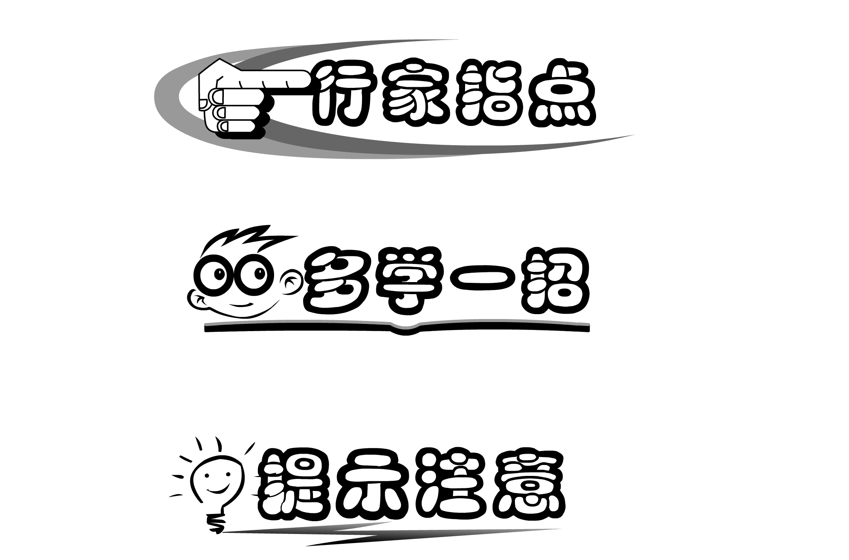
产品设计时在满足塑件使用条件的前提下，尺寸不能太大，产品精度应尽可能低，表面粗糙度也尽可能低，从而降低模具制造成本及要求。
如果塑件尺寸无公差要求，一般采用标准中的IT8级，对孔类尺寸可以标注正公差，而轴类各件尺寸可以标注负公差。中心距尺寸可以标注正负公差，配合部分尺寸的公差要求高于非配合部分尺寸。
在模具的设计与制造过程中，模具尺寸精度应比塑件尺寸精度高两级，若制品精度是IT4级，模具精度应当是IT6级。
一般模具表面粗糙度要比制品表面粗糙度高一个等级。

2．脱模斜度
由于塑件在模腔内产生冷却收缩现象，使塑件紧包模具中的型芯和型腔中的凸出部分，使塑件取出困难，强行取出会导致塑件表面擦伤、拉毛。为了方便脱模，塑件设计时必须考虑与脱模（及轴芯）方向平行的内、外表面，设计足够的脱模斜度，如图1-1所示。
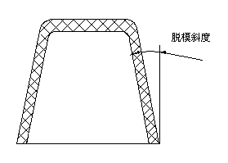
- 脱模斜度
一般产品的脱模斜度取1°~1°30′。一般型芯的脱模斜度要比型腔大，型芯长度及型腔深度越大，在不影响外观的情况下，脱膜斜度α应尽量大一点，以便脱膜。表1-2列有若干塑料单边脱模斜度的推荐值。
表1-2 塑件脱模斜度推荐值
塑 料 名 称 | 斜 度
塑 料 名 称 | 型 腔 | 型 芯
聚酰胺（尼龙） | 25′~40′ | 20′~40′
聚乙烯（PE） | 25′~45′ | 20′~45′
聚苯乙烯（PS） | 35′~1°30′ | 30′~1°
聚丙烯（PP） | 25′~45′ | 20′~45′
ABS | 40′~1°20′ | 35′~1°
聚碳酸脂（PC） | 35′~1° | 30′~50′
聚甲醛（POM） | 35′~1°30′ | 30′~1°

3．壁厚
壁厚根据塑件使用要求（强度、刚度）和制品结构特点及模具成型工艺的要求而定。壁厚太小，强度及刚度不足，塑料填充困难；壁厚太大，增加冷却时间，降低生产率，产生气泡、缩孔等不良现象。要求壁厚尽可能均匀一致，否则由于冷却和固化速度不一样易产生内应力，引起塑件的变形及开裂。当然，在实际设计中，要求壁厚完全均匀一致是不可能的，只能要求在厚壁与薄壁交界处避免有锐角，过渡要缓和，厚度应沿着塑料流动的方向逐渐减小。塑件壁厚一般在1mm~6mm范围内，常用值为2mm~3mm，通常随塑料种类及塑件大小而定。表1-3所示为常用塑件最小壁厚及推荐壁厚。
表1-3 常用塑件最小及推荐壁厚 （mm）
塑 料 | 最 小 壁 厚 | 小 型 塑 件 | 中 型 塑 件 | 大 型 塑 件
聚酰胺（尼龙） | 0.45 | 0.75 | 1.6 | 2.4~3.2
聚乙烯（PE） | 0.6 | 1.25 | 1.6 | 2.4~3.2
聚苯乙烯（PS） | 0.75 | 1.25 | 1.6 | 3.2~5.4
聚丙烯（PP） | 0.85 | 1.45 | 1.75 | 2.4~3.2
ABS | 0.75 | 1.25 | 1.6 | 2.4~3.2
聚碳酸脂（PC） | 0.95 | 1.8 | 2.3 | 3~4.5
聚甲醛（POM） | 0.8 | 1.4 | 1.6 | 3.2~5.4

4．加强筋
为了确保塑料制品的强度和刚性，又不导致塑件的壁增厚，可在塑件的适当部位设置加强筋，它还可以避免塑件的变形。在某些情况下，加强筋还可以改善塑件成型中的塑料流道情况。

为了增加塑件的强度和刚性，宁可增加加强筋的数量，也不要增加其厚度，但应注意加强筋之间的间距应取壁厚的2倍以上，如不得已时，加强筋的厚度也不能大于壁厚的50%~80%。

对于空心塑件，中间加强筋要低于外壁0.5mm以上，使支撑面易于平直。应尽量避免加强筋局部集中，筋的排列要顺着在型腔内的流动方向。

5．支撑面
塑件一般不以整个平面作为支撑面，取而代之的是以边框、底脚作为支撑面，如图1-2所示。

6．圆角
塑件转角处都要以圆角过渡，除非有特殊要求。尖角容易产生应力集中，造成制品转角处破裂；圆角有利于塑料的流动，填充模腔及塑件的顶出，有利于提高塑件强度及使用寿命。
满足使用和不影响外观尺寸的情况下，圆角半径R可尽量取大一些。一般内圆R≥0.5T，外圆R≥1.5T，如图1-3所示。

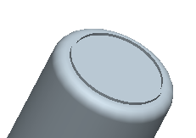  边框支撑面 | 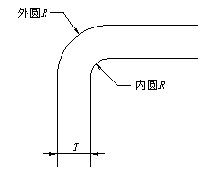
- 瓶底边框支撑面 | - 圆角半径

7．孔、异形孔（槽）设计
塑件的孔有3种成型加工方法：
- 模具直接注塑成型。
- 先注塑成型浅孔，再用机械钻通。
- 机械钻通。
塑件如有侧孔或侧凹槽，则需要利用活动抽芯机构“平行抽出原则”确定塑件侧孔（槽）是否适合于脱模。热塑性塑料中软而有弹性的，如聚乙烯、聚丙烯等软性制品，内外边缘有浅的侧凹或侧凸可利用强制脱模。
在制品的设计过程中，应尽量少产生侧孔或侧凹槽，避免增加模具的复杂程度和制造成本。

8．螺纹
塑件中的螺纹可用注塑成型或机械切削获得。经常拆装或受力大的螺纹，建议采用金属螺纹嵌件成型。
塑件牙型一般采用圆弧形、矩形。外螺纹的外径d＞4mm，避免塑件螺纹强度较差；内螺纹的内径D≥2mm，使螺纹型芯能够承受强大的注塑压力。

9．嵌件
为了增加塑料制品整体或某一部位的强度、刚度、耐磨性、导电性、导磁性和装饰性等，满足使用的要求，常在塑件体内设置金属嵌件。由于装潢或某些特殊需要，塑料制品的表面常有文字图案。
便于插入并固定在模具中，或的间隙配合，使嵌件能够牢固地固定在塑件中，所以通常要在嵌件上穿孔、缺口、折弯、轧扁和滚花。

1.2 塑料制品设计要点
利用注塑工艺生产产品时，由于塑料在模腔中的不均匀冷却和不均匀收缩以及产品结构设计的不合理，容易引起产品的各种缺陷，如缩印、熔接痕、气孔、变形、拉毛、顶伤和飞边等。
为得到高质量的注塑产品，必须在设计产品时充分考虑其结构工艺性。下面结合注塑产品的主要结构特点分析避免注塑缺陷的方法。

1．开模方向和分型线
在开始设计注塑产品时首先要确定其开模方向和分型线，以保证尽可能减少抽芯机构和消除分型线对外观的影响。
开模方向确定后，产品的加强筋、卡扣、凸起等结构尽可能设计成与开模方向一致，以避免抽芯，减少拼缝线，延长模具寿命。例如，保险杠的开模方向一般为车身坐标X方向，如果开模方向设计成与X轴不一致，则必须在产品图中注明其夹角。

2．脱模斜度
适当的脱模斜度可避免产品拉毛、顶伤。光滑表面的脱模斜度应大于0.5°，细皮纹表面大于1°，粗皮纹表面大于1.5°。
深腔结构产品设计时外表面斜度要求小于内表面斜度，以保证注塑时模具型芯不偏位，和得到均匀的产品壁厚，并保证产品开口部位的材料密度、强度。

3．产品壁厚
各种塑料均有一定的壁厚范围，一般为0.5mm~4mm。当壁厚超过4mm时，将引起冷却时间过长，产生缩印等问题，应考虑改变产品结构。壁厚不均会引起表面缩印、气孔和熔接痕。

4．加强筋
加强筋的合理应用，可增加产品刚性，减少变形。加强筋的厚度必须小于产品壁厚的1/3，否则就会引起表面缩印。加强筋的单面斜度应大于1.5°，以避免顶伤。

5．圆角
圆角太小可能引起产品应力集中，导致产品开裂。设置合理的圆角，可以改善模具的加工工艺，如型腔可直接用R刀铣加工，而避免低效率的电加工。不同的圆角可能会引起分型线的移动，应结合实际情况选择不同的圆角或清角。

6．孔
孔的形状应尽量简单，一般取圆形；孔的轴向和开模方向一致，可以避免抽芯。当孔的长径比大于2时，应设置脱模斜度，此时孔的直径应按小径尺寸（最大实体尺寸）计算；盲孔的长径比一般不超过4。孔与产品边缘的距离一般大于孔径尺寸。

7．注塑模的抽芯机构及避免
当塑件按开模方向不能顺利脱模时，应设计抽芯机构，抽芯机构能成型复杂产品结构，但易引起产品拼缝线、缩印等缺陷，并增加模具成本，缩短模具寿命。设计注塑产品时，如无特殊要求，应尽量避免抽芯机构，可采用的方法有将孔轴向和筋的方向改为开模方向，利用型腔、型芯碰穿等。

8．一体铰链
利用PP料的韧性，可将铰链设计成和产品一体。作为铰链的薄膜尺寸应小于0.5mm，且保持均匀。注塑一体铰链时，浇口只能设计在铰链的某一侧。

9．注塑件精度
由于注塑时收缩率的不均匀性和不确定性，注塑件精度明显低于金属件，应按标准选择适当的公差要求（OSJ1372-1978）。

10．注塑件的变形
提高注塑产品结构的刚性，减少变形；尽量避免平板结构，合理设置翻边、凹凸结构；设置合理的加强筋。

11．气辅注塑
采用气辅注塑，可提高产品刚性、减少变形、避免缩印、节省原材料和缩短冷却时间。

12．焊接（热板焊、超声波焊、振动焊）
采用焊接，可提高连接强度和简化产品设计。

13．合理考虑工艺和产品性能之间的矛盾
设计注塑产品时必须综合考虑产品外观、性能和工艺之间的矛盾。有时牺牲部分工艺性，可得到很好的外观或性能。结构设计在无法避免注塑缺陷时，应尽可能让缺陷发生在产品的隐蔽部位。
表1-4所示是几种常见的合理与不合理的设计要点。
表1-4 几种常见的合理与不合理的设计要点
名 称 | 不 合 理 | 合 理 | 说 明
加强筋 |  |  | 加强筋表面形成收缩下陷时，应将加强筋尽量减薄。加强筋的厚度不能大于壁厚的0.5T~0.8T
分模面 |  |  | 尽可能地使分模变得容易，可使模具加工容易及毛边、浇口切除容易
壁厚 |  |  | 壁厚均匀，可防止收缩不均、凹陷、翘曲、气泡等现象
圆角 |  |  | 直角位置设计成圆角，可改善强度，防止应力集中、变形破裂等
孔 |  |  | 孔与孔之间的距离，一般应取孔径的2倍以上。孔与塑件边缘之间的距离，一般应取孔径的3倍以上

1.3 塑料制品设计基本过程
使用Pro/ENGINEER Wildfire 3.0（简称Pro/E 3.0）进行塑料制品设计是非常方便快捷的，其功能强大，在制品设计过程中将所有的设计步骤都放置在特征模型树中，在特征模型树中可以对设计步骤进行编辑修改。
虽然Pro/E 3.0有强大的制品设计功能，但它只是起到辅助设计的作用，最重要的是设计人员对塑料制品的用途、制品特性、设计工艺等要有比较深刻的认识及了解，才能用Pro/E 3.0辅助设计软件进行高效、合理的塑料制品设计。
下面以一个例子来说明其创建的基本过程，如图1-4所示。
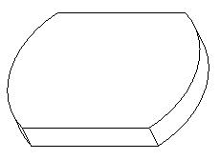  倒圆角特征  壳特征  拉伸特征  1  2  3  4 | 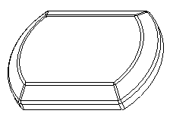
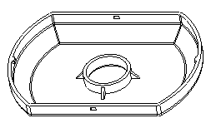 | 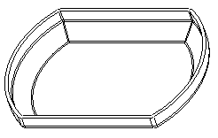  拉伸特征
- 马达盖基本创建过程

1.4 学习回顾
想成为一名产品设计师，必须了解塑料制品的特性和要点，而且还要灵活应用。所以第1章首先让读者了解塑料制品设计的一些基础、注塑件设计要点和使用Pro/E 3.0进行塑料制品设计的基本流程，其主要目的是为了更好地学习下面章节的内容，并且能够融会贯通。
通过学习第1章的内容，读者应该掌握塑料制品的特性和制品的设计要点，以及使用
Pro/E 3.0进行塑料制品设计的基本流程。

1.5 练习题
（1）在保证使用和性能的前提下，塑料制品结构应 、 、 。
（2）深腔结构产品设计时外表面斜度要求 斜度，以保证注塑时模具型芯
，得到 的产品壁厚，并保证产品开口部位的材料 。
（3）当塑件按开模方向不能 时，应设计 ，抽芯机构能成型 产品结构，但易引起产品 、 等缺陷，并增加模具成本，缩短模具寿命。
（4）PS的全称是什么?有什么性质及主要应用于什么产品?
（5）以简短的文字说明Pro/E 3.0塑料制品设计基本过程。

